Madrid, 12 de enero, 2022

**MICHELIN Road 6 y Road 6 GT: la última generación de neumáticos para motos de carretera**

Michelin anuncia el lanzamiento de su gama de neumáticos MICHELIN Road 6, diseñada para equipar las motos Roadster, Trail, Sport Touring y Gran Turismo, con prestaciones mejoradas en términos de agarre en mojado, duración, confort y manejabilidad.

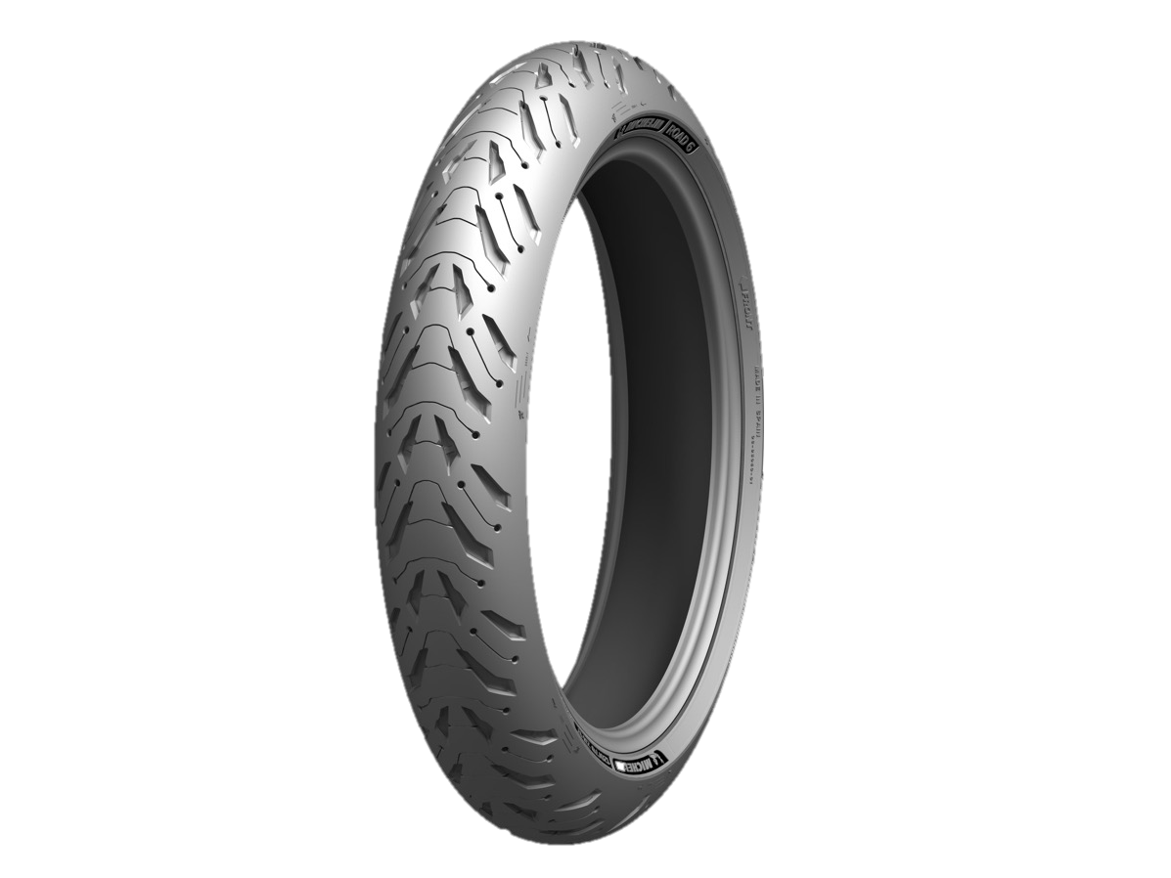

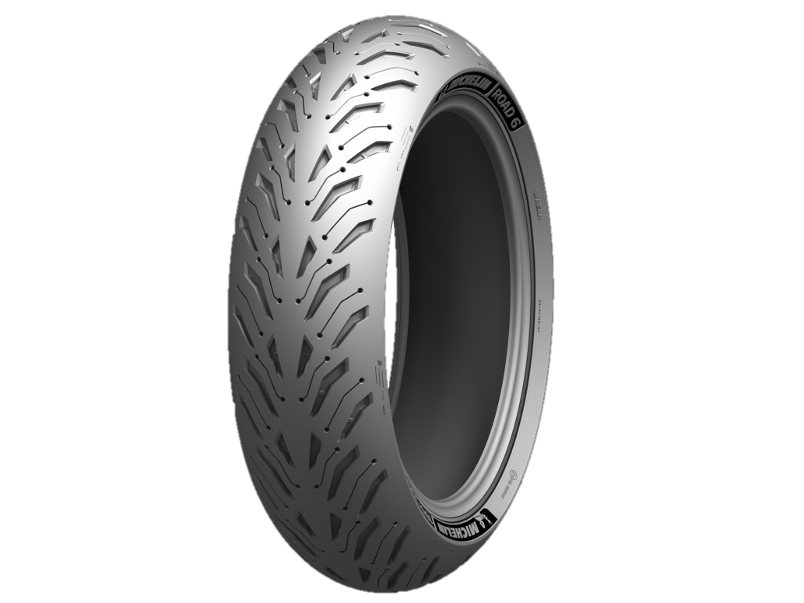

El nuevo neumático MICHELIN Road 6 ofrece una mejora del **15% por ciento en agarre en mojado\*** y un aumento del **10% en duración\*\*** en comparación con su predecesor, el neumático MICHELIN Road 5. Estas mejoras en prestaciones han sido posibles gracias a un nuevo diseño de la banda de rodadura, nuevos compuestos y una arquitectura optimizada.

**Diseño de la banda de rodadura:**

* Una tasa de ranurado del 14 % que aporta un alto nivel de agarre en mojado que se mantiene a lo largo de toda la vida útil del neumático.
* La tecnología de laminillas MICHELIN Water EverGrip desarrollada por Michelin proporciona auto-regeneración al abrirse las ranuras a medida que el neumático se desgasta.
* Nuevos ángulos en las ranuras con bordes de ataque más largos para romper la película de agua incluso cuando se inclina la motocicleta en las curvas.

**Compuestos de goma:**

* Tecnología bi-compuesto **MICHELIN 2CT+** para neumáticos delanteros y traseros. las diferentes partes de la banda de rodadura están optimizadas para alcanzar el mejor compromiso entre rigidez transversal y agarre en curvas, así como la máxima duración.
* Unos compuestos reforzados al 100% con la tecnología MICHELIN Silica que permite mejorar el agarre a bajas temperaturas y en mojado, sin comprometer la duración de los neumáticos.

**Arquitectura:**

* Tecnología **MICHELIN Radial-X Evo:** proporciona adherencia y una mayor huella de contacto, lo que permite más ángulo de inclinación. Los flancos más flexibles aportan un mayor confort al absorber las deformaciones de la carretera: incluso a alta velocidad, el neumático permanece estable, haciéndolo completamente compatible para las motos más potentes. El manejo y la capacidad de respuesta del neumático están optimizados para un mayor placer de conducción sin comprometer la seguridad.
* Tecnología **MICHELIN Aramid Shield**: la mayor densidad en la estructura en la cima reduce la deformación de la carcasa, lo que favorece la respuesta y el manejo. Las lonas en la cima con hilos en fibra de aramida reducen el peso, proporcionando una excelente estabilidad y resisten a las deformaciones por centrifugación, inclusive a gran velocidad y a altas temperaturas.

**Diseño del neumático:**

* El diseño de los flancos con tecnología **MICHELIN Premium Touch** crea un efecto aterciopelado con contraste en los marcajes y decoraciones en los costados del neumático que realza su estética.

Disponible desde el 1 de enero de 2022, la nueva gama de neumáticos MICHELIN Road 6 comprende seis dimensiones delanteras y ocho traseras, mientras que la gama de neumáticos MICHELIN Road 6 GT está disponible en una dimensión delantera y tres traseras.

*Comparaciones internas de las gamas MICHELIN Road 6 y MICHELIN Road 5 realizadas en la pista de Fontange ( Sur de Francia):

07 y 08/07/2020: 120/70 ZR 17 y 180/55 ZR 17, en una Suzuki 1250S Bandit y una Triumph Street Triple S 765.

15/03/2021 y 21/05/2021: 120/70 ZR 17 & 180/55 ZR 17, en un Suzuki 1250S Bandit.

17/01/2020: 120/70 ZR 17 y 180/55 ZR 17 (versión GT), en una BMW R1200RT.

17/09/2020: 120/70 ZR 17 y 160/60 ZR 17, en una Kawasaki ER6n.

17/01/2020: 110/80 ZR 19 y 150/70 ZR 17, en una BMW R1200GS.

**Comparación de las gamas MICHELIN Road 6 y MICHELIN Road 5, según una prueba independiente en vías públicas realizada por DEKRA Narbonne:

20/07/2020 al 07/08/2020: 120/70 ZR 17 y 180/55 ZR 17, en una BMW K1300R.

17/08/2020 al 14/10/2020: 120/70 ZR 17 & 180/55 ZR 17 (versión GT), en una BMW R1250RT cargada, pero sin top-case.

28/09/2020 al 12/11/2020, dimensiones: 120/70 ZR 17 y 160/60 ZR 17, sobre un Suzuki Gladius 650.

Michelin tiene la ambición de mejorar de manera sostenible la movilidad de sus clientes. Líder del sector del neumático, Michelin diseña, fabrica y distribuye los neumáticos más adaptados a las necesidades y a los diferentes usos de sus clientes, así como servicios y soluciones para mejorar la eficacia del transporte. Michelin ofrece igualmente a sus clientes experiencias únicas en sus viajes y desplazamientos. Michelin desarrolla también materiales de alta tecnología para diversas utilizaciones. Con sede en Clermont-Ferrand (Francia), Michelin está presente en 170 países, emplea a más de 123.600 personas y dispone de 71 centros de producción de neumáticos que en 2020 han fabricado 170 millones de neumáticos ([www.michelin.es](http://www.michelin.es)).

DEPARTAMENTO DE COMUNICACIÓN

**+34 629 734 607**

[laura.crespo-scigliano@michelin.com](mailto:laura.crespo-scigliano@michelin.com)



|  |
| --- |
| [www.michelin.es](http://www.michelin.es) |
| @MichelinPress |

Ronda de Poniente, 6 – 28760 Tres Cantos – Madrid. ESPAÑA